PROSES KORESPONDENSI
JURNAL SCOPUS ERLINA RUFAIDAH TAHAP 2

- Terdapat Revisi Artikel Tahap kedua dari editor (minor revision)
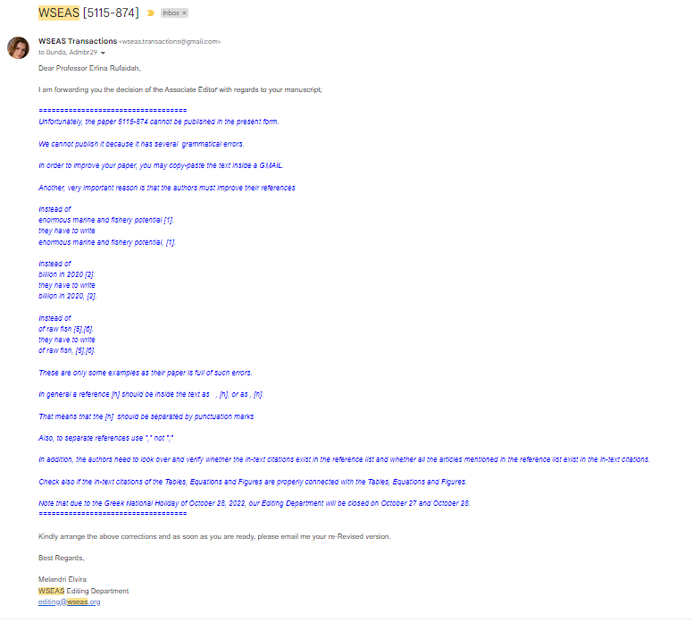
- Submit ulang Revisi Artikel Tahap ke-2.
